A legeurópaibb Toyota sikertörténete
Nem egészen huszonöt év alatt tízmillió példányban talált gazdára a Toyota Yaris. A ritka teljesítmény apropóján érdemes áttekinteni minden idők egyik legsikeresebb japán kisautójának élettörténetét.

Alig néhány tucat olyan autótípus létezik a világon, amely pályafutása során nyolc számjegyű darabszámban talált gazdára. Ezek között egészen a közelmúltig öt Toyota-széria szerepelt – az alsó-középkategóriás Corolla, minden idők legsikeresebb modellcsaládja; a középkategóriás Camry; a kompakt szabadidőjárművek műfaját megteremtő RAV4; valamint két összkerékhajtású ikon: a Hilux pickup és a Land Cruiser terepjáró. Ezen illusztris társasághoz nőtt fel most a Yaris, amelyből a bevezetése óta eltelt huszonnégy évben több mint tízmillió példányt értékesítettek világszerte.
Sikert sikerre, négyszer egymás után
A Yaris számos elsőséggel büszkélkedhet, a Toyota berkein belül éppúgy, mint a globális autóiparban. Már születése is egy ilyen korszakalkotó pillanat volt: a kiemelkedően népszerű, negyed évszázadon és öt generáción átívelő karriert befutott Starlet utódja volt az első olyan Toyota, amelynek külső formatervéért 100 százalékban a vállalat ezredfordulón létrehozott európai formatervező központja, az ED2 felelt. A játékos, mégis karakteres forma is hozzájárult ahhoz, hogy a Yaris 2000-ben – a Toyota történetében először – elnyerte az Év Európai Autója (COTY) címet, de a tetszetős megjelenés csak egy volt a modell számos erénye közül.
Rendkívül jó helykihasználása és az Euro NCAP tesztjén elért, kategóriaelső utasbiztonsági minősítése rendkívül átgondolt konstrukcióról tanúskodott. Az 1,0 literes, háromhengeres motort a műfaj csúcsaként ünnepelte (és Év Motorja díjjal jutalmazta) a szakma, az egy évvel később bevezetett 1,4 literes dízelmotor pedig soha nem látott, teljes egészében alumíniumszerkezetével ejtette bámulatba a világot.

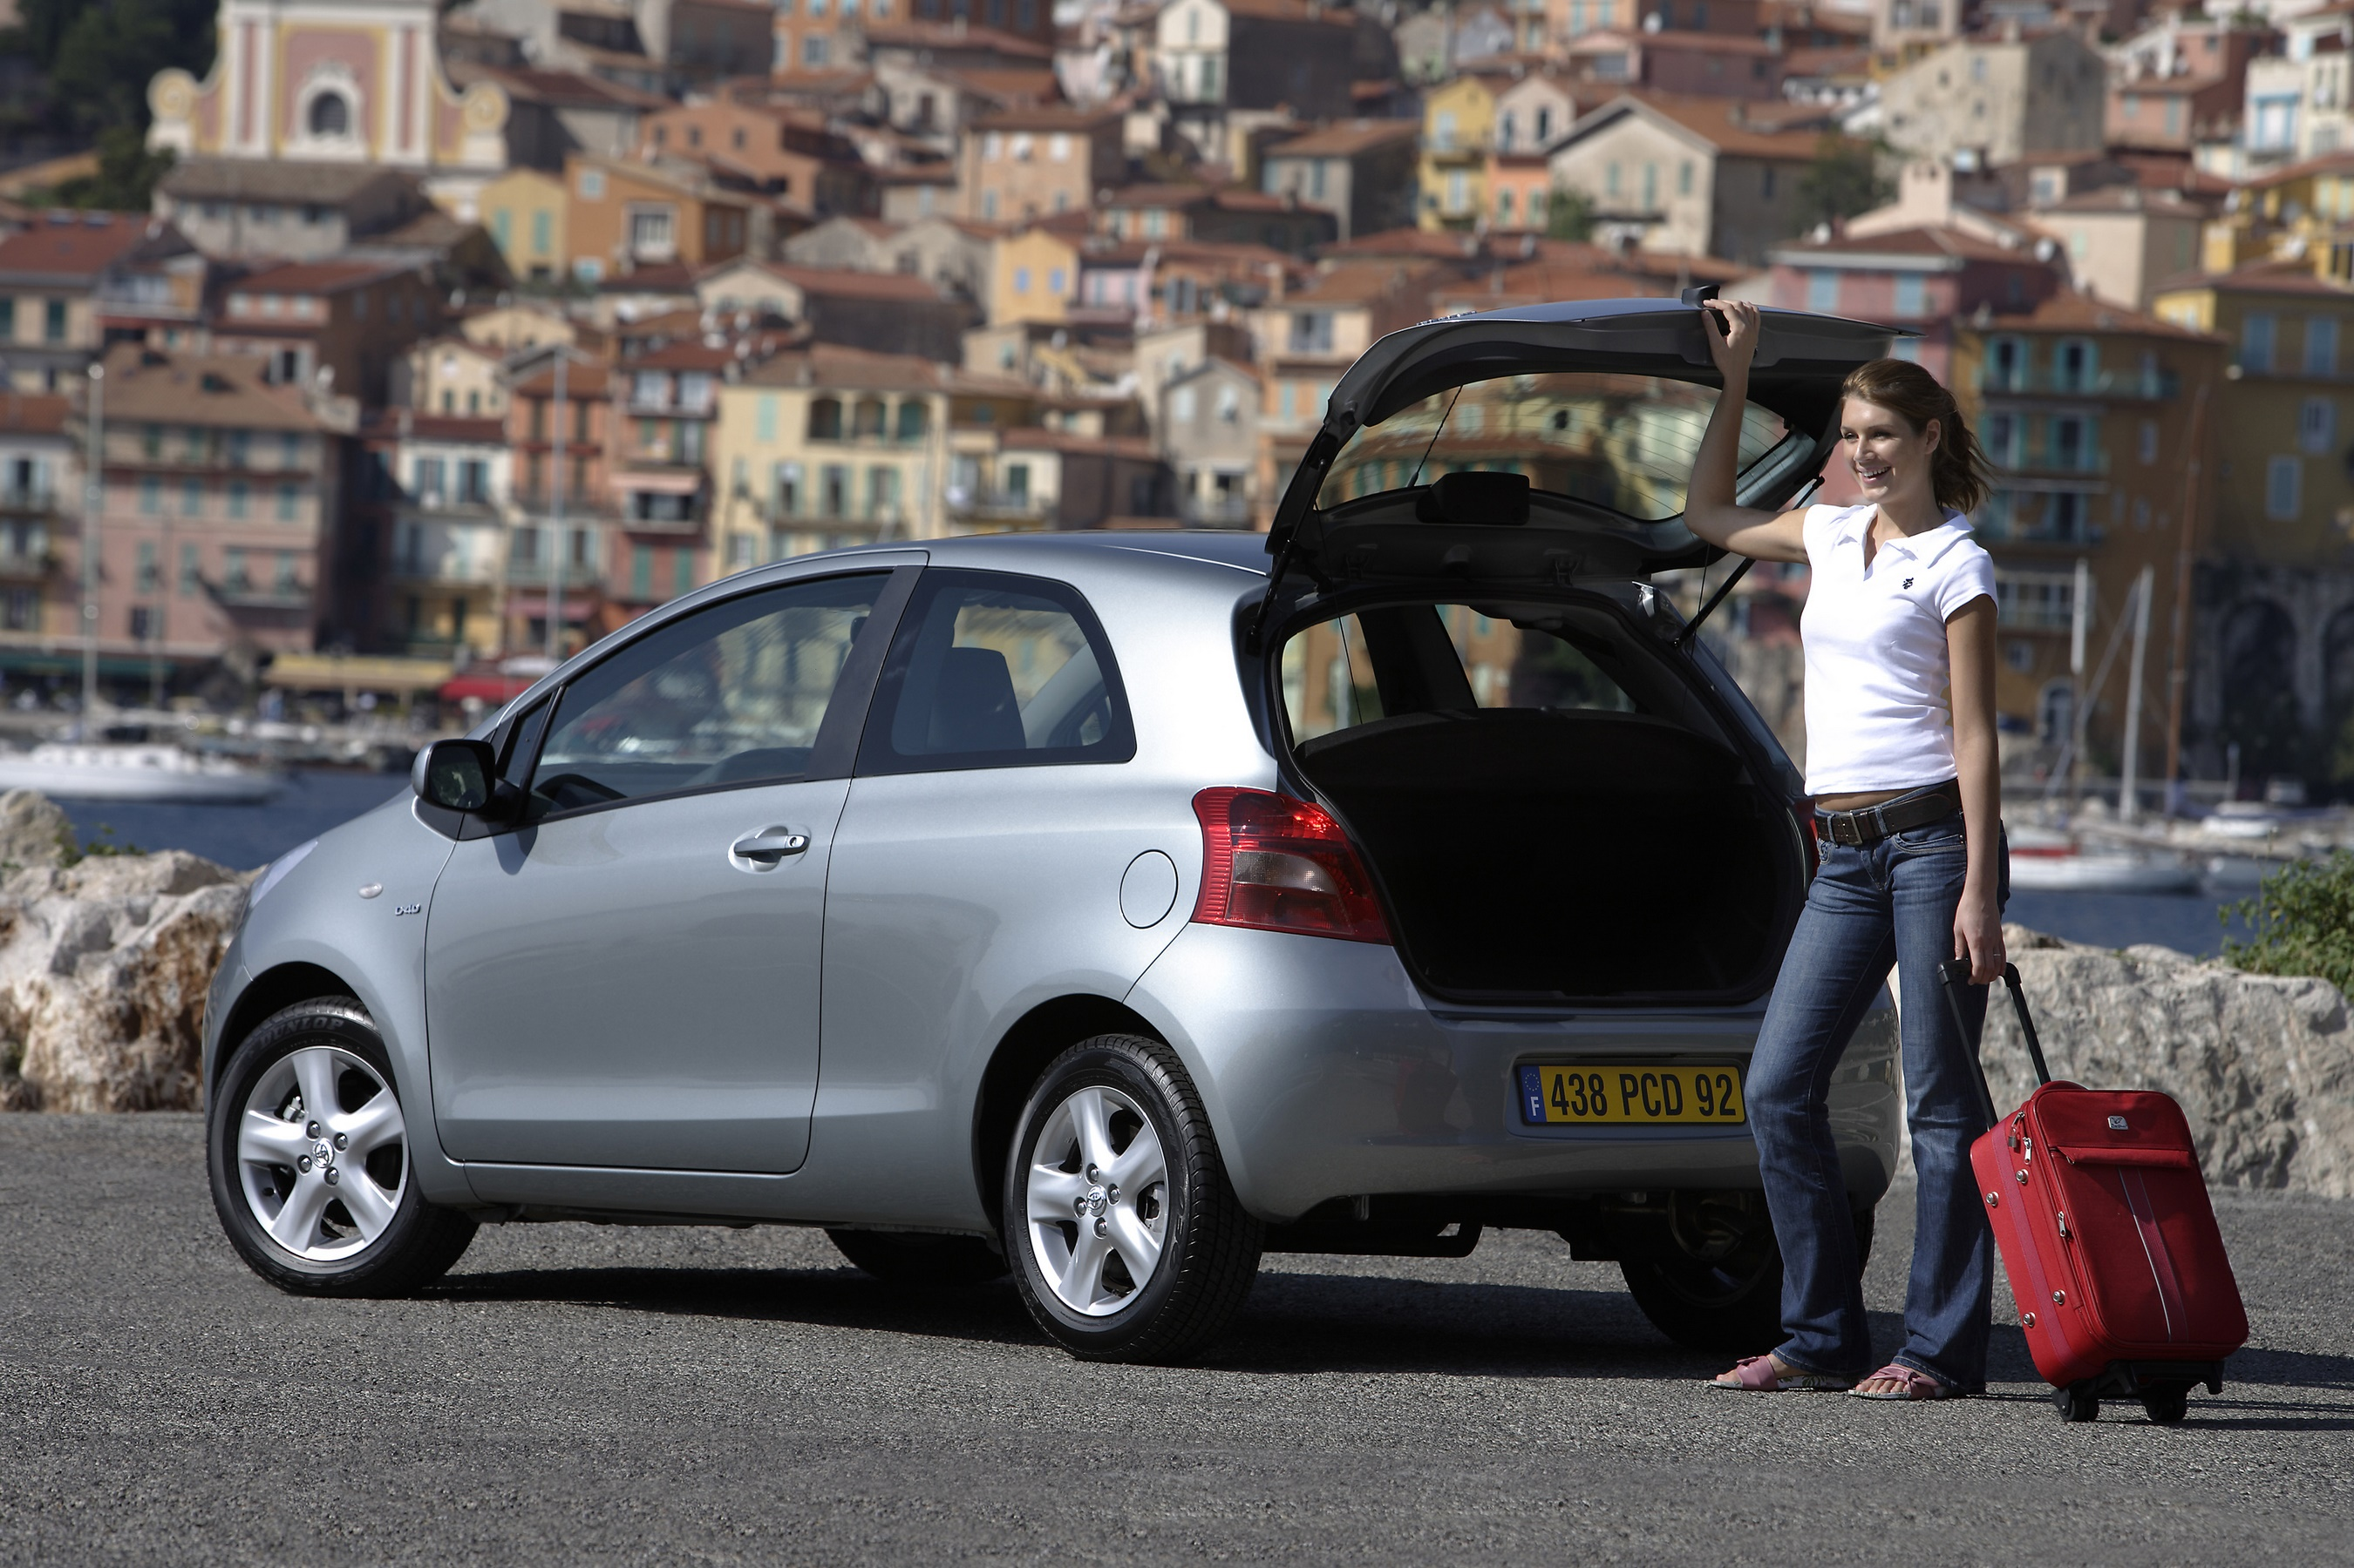
A Yaris rendkívüli népszerűsége magasra emelte a lécet a Toyota számára. Talán ezért is döntött úgy a gyártó, hogy a szokásos modellciklust lerövidítve, ereje teljében ereszti szélnek az első generációs modellt. A közvetlen utód 2005-ben mutatkozott be, a recept pedig egyszerű volt: tudja ugyanazt, csak sokkal jobban. A teljesen sík padló jóvoltából tovább javult a helykínálat, a mérnökök kiemelt figyelmet szenteltek annak, hogy soha nem látott kapacitású és minőségű tárolóhelyet alakítsanak ki az utastérben.
Tovább csiszolták a vezethetőséget, a rugózási kényelmet és a légellenállást, az utasbiztonságról akár kilenc (!) légzsák gondoskodott, a hajtáslánckínálat vadonatúj, illetve átfogóan megújult motorokból állt, és a modellciklus zenitjén bevezették a hatásfokot nagyban javító Toyota Optimal Drive technológiákat.
Míg a második kiadás formai szempontból a mértékadó eredeti Yaris evolúciójának számított, a 2012-ben bevezetett széria teljes mértékben szakított azok gömbölydedségével, és határozottan felnőttes – egyszerre elegáns és dinamikus – külsőt öltött. Az autóipar történelemkönyvébe mégsem ezzel, hanem előremutató hibrid hajtásláncával írta be magát: a harmadik Yaris volt az első kisautó a világon, amelyet benzin-elektromos erőforrással is meg lehetett rendelni. A számtalan innovatív részletmegoldással kísért hibrid hajtáslánc takarékosságát tovább javított légellenállási együttható fokozta. Pályafutásának derekán a harmadik Yaris szinte teljes mértékben átalakult, a mérnökök és tervezők csaknem ezer alkatrészét gondolták újra. A 2017-es modellfrissítés apropóján minden korábbinál magasabb szintre emelték a modell aktív biztonságát.
Így jutottunk el 2020-ig, a jelenleg is kapható, negyedik szériáig, amely már a Toyota vadonatúj tervezési és gyártási filozófiájának gyümölcsének: a TNGA-B padlólemeznek az előnyeit élvezte. A radikálisan friss formanyelv mellett ez olyan, meghatározó újdonságokat vont magával, mint a fejlett vezetőtámogató rendszerek széles köre, vagy a még takarékosabb (-22%), ugyanakkor érezhetően erősebb (+16%) hibrid hajtáslánc, amely dinamikusabban gyorsult, miközben szélesebb tartományban tudott tisztán elektromos üzemben haladni. A negyedik Yaris megismételte az első generációs diadalmenetét az Év Európai Autója szavazáson, és minden korábbinál erősebb eladásokkal igazolta már a bevezetése utáni időszakban, hogy a Toyota fejlesztőrészlege ismét elébe ment a piaci trendeknek, és olyan autót alkotott, amelyet revelációként fogadott a közönség.
Variációk ferde hátra
A Yaris Európában mindig is öt- vagy (az első időkben) háromajtós kisautót jelentett, a világ más tájain azonban népszerű volt lépcsőshátú kivitelben is – ezek a módozatok piactól és generációtól függően Platz, Belta Ativ vagy Vios néven futottak. A Toyota a kezdet kezdetén egy kabrió verzióval is próbálkozott, ám az nem jutott tovább a formatanulmány fázisánál. Az életöröm-célszerűség skála másik végpontjára helyezett Yaris Verso ellenben sikeres karriert futott be: a városi egyterű szélsőséges mértékben variálható belső terével a furgonokkal vetekedő használati értéket nyújtott nevetségesen könnyen manőverezhető kivitelben. Habár közvetlen utód nélkül távozott a kínálatból, a harmadik generációs globális modellel párhuzamosan gyártott, ám kizárólag fejlődő piacokon forgalmazott XP150-es kódjelű, megnövelt méretű Yaris nyugodt szívvel tekinthető a Verso szellemi örökösének.
Mindezeknél relevánsabb a Yaris 2021-től értékesített karosszériaváltozata: a Yaris Cross, a Toyota első városi crossover modellje. A ferdehátú modellel közös műszaki alapokat és azzal megegyező tengelytávot emelt (+30mm) hasmagassággal és robusztusabb idomokkal társító modell maga is kulcsszerepet játszott abban, hogy a Yaris modellcsalád mostanra átlépje a 10 milliós értékesítési számot: a bemutatásakor a Világ Év Városi Autója címmel kitüntetett modell 2022-ben a Yaris európai összeladásainak 45%-át tette ki.

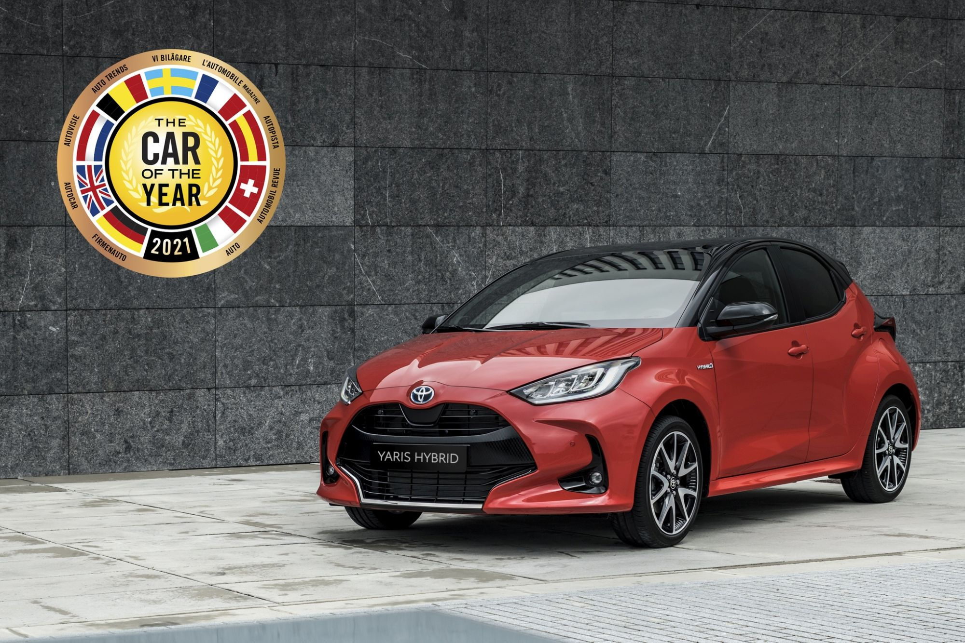
Praktikus, sportos, világbajnok
Kevés kisautó mondhatja el magáról, hogy összes generációja kínált különösen dinamikus, motorsport-ihletésű változatot. A sort a Yaris TS indította el 2001-ben: ez merevebb karosszériával, feszesebb futóművel és kifejezetten tüzes viselkedésű, bár csupán 100 lóerős motorral tette hitelessé a harcias külsőt és belső dizájnt. A TS második kiadása már annyit sem finomkodott, mint elődje: 1,8 literes motorja 132 lóerős volt, megjelenését komoly aerodinamika-csomag erősítette. Aki attól félt, hogy a harmadik Yarist puhánnyá teszi a hibrid technológia bevezetése, annak a GRMN típusváltozat oszlatta el az aggályait: a Toyota 2017-ben visszatért a rali világbajnokságba, és az itt szerzett tapasztalatokat közvetlenül felhasználva egy félelmetesen sportos háromajtóst építettek. Ennek 1,8 literes, kompresszoros motorja 212 lóerővel riogatott, az autó 6,3 mp alatt gyorsult 100 km/órára.
Ez azonban csak a kezdetnek bizonyult: az autógyártó motorsport-programjáért felelős Gazoo Racing 2020-ban bemutatta a negyedik generációs Yaris sportváltozatát: a háromhengeres turbómotorral szerelt, variálható összkerékhajtású, 261 lóerős GR Yarist. Ez nem csupán napjaink egyik legizgalmasabb konstrukciója, hanem a Toyota jövőjébe vezető út fontos állomása is: a belső égésű motorját benzin helyett hidrogénnel működtető GR Yaris H2 kísérleti versenyautó egy érdekes alternatívát vázol az emissziómentes közlekedésre. Ezzel párhuzamosan a 2022-es évadra megváltozott FIA-előírások szerint kifejlesztett GR Yaris Rally1 versenyautó megszerezte a Toyota nyolcadik egyéni és hatodik konstruktőri rali világbajnoki címét, ezzel a dobogóra emelve a márkát minden idők legsikeresebb WRC-szereplői között.

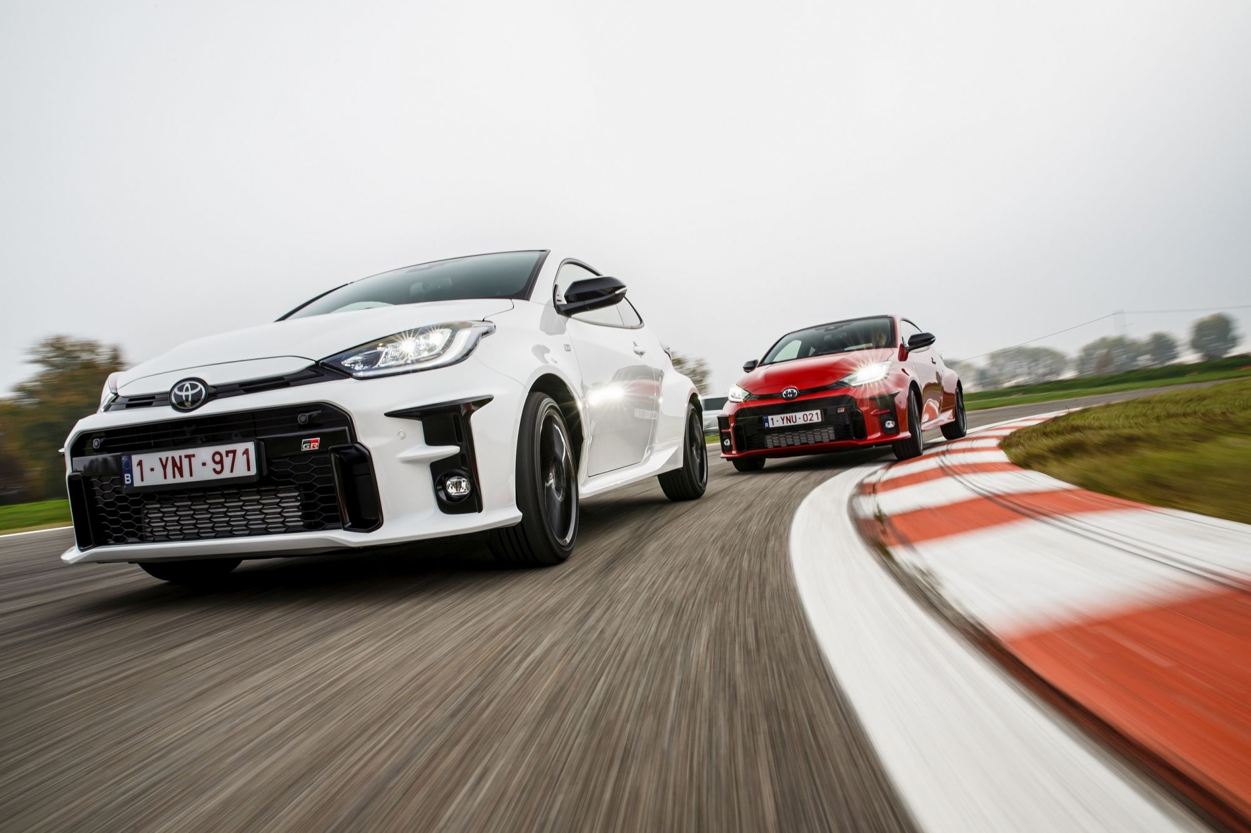
Európában, Európának
Az eddig eladott tízmillió Yarisnak több mint a fele az Óvilágban talált gazdára – nem véletlen, hiszen a Toyota az első pillanattól fogva európai hangvételű és stílusú autóban gondolkodott. A vállalat csak a típus tervezésében és gyártásában szánt főszerepet helyi kompetenciáinak.
A nizzai ED2 formatervező központ az első két generáció külső formaterve mellett a harmadik széria modellfrissítéseiért, valamint a jelenlegi, negyedik Yaris szín- és anyagválasztékának kidolgozásáért volt felelős. A Yaris Cross külső formaterve ugyancsak a Franciaországban működő tervezőbázis szakértelmét és kreativitását dicséri.
Már a legelső Yaris japán belpiacos gyártásindítását megelőzően hatalmas léptékű építkezés vette kezdetét a franciaországi Valenciennes-ben. A kor egyik legmodernebb autógyárának számító TMMF 2001 januárjában kezdte meg a termelést, és ontja magából azóta is szakadatlanul a Yaris egymást követő generációit. A jubileumi, tízmilliomodik Yaris: egy GR Sport modell is ebben az üzemben készült el március 30-án, méltó keretet adva a modell történetének – és remélhetőleg stílusosan indítva útjára a sikersztori következő fejezeteit.

Fotók: Toyota

Kiadta a Smarter Média Kommunikációs Ügynökség (http://news.smartermedia.hu)
Forrás: https://news.smartermedia.hu/nemzetkozi-hirek/legeuropaibb-toyota-sikertortenete

